**Mẹo source ứng viên trên Github cho headhunter**

* Published on November 25, 2019

[[](https://www.linkedin.com/in/vnaking/)](https://www.linkedin.com/in/vnaking/)

[Status is reachable](https://www.linkedin.com/in/vnaking/)

**[Toan Nguyen](https://www.linkedin.com/in/vnaking/)**

Co-founder @ Recruitery | We're hiring!

[9 articles](https://www.linkedin.com/in/vnaking/detail/recent-activity/posts/)Following

Bạn đang tìm developer mà tìm hoài không ra? Bạn đang chỉ sử dụng Linkedin hay jobboard để tìm ứng ứng viên? - Nếu câu trả lời của bạn là có thì bạn đang bỏ lỡ một nguồn developers rất lớn, đó là Github - với 40,000,000 lập trình viên trên đó.

Giới thiệu một cách ngắn gọn dễ hiểu thì Github là một nền tảng lưu trữ đám mây dành cho các lập trình viên để lưu trữ và chia sẻ các dự án mã nguồn mở hoặc lưu trữ những dự án lập trình của cá nhân và đội nhóm. Là một headhunter, chắc chắn bạn có 1 tài khoản Linkedin. Tương tự như vậy, đối với dân lập trình, gần như ai cũng phải có một tài khoản Github. Nhưng github lại sinh ra không để dành cho dân ngoại đạo cho nên cũng rất khó cho headhunter để có thể source ứng viên.

Mình biết có rất nhiều bạn đã thử source trên github và bỏ cuộc. Đó là lý do mình viết bài này để hỗ trợ các bạn có thể tận dụng được nguồn lập trình viên khổng lồ này. Đặc biệt là các bạn headhunter đang sống bằng việc kiếm tiền trên recruitery.co

**Làm sao để source developers trên Github?**

1) Đầu tiên bạn phải có một tài khoản github.

Việc tạo tài khoản github khá đơn giản nên mình sẽ bỏ qua bước này.

2) Thực thi các lệnh tìm kiếm trên github.

Để có thể source ứng viên hiệu quả trên Github, bạn cần quan tâm 3 thứ sau:

• **Language**/Ngôn ngữ lập trình:

Đây là thứ bạn cần quan tâm đầu tiên vì bạn cần phải biết rõ là đang tìm ai, ứng viên java developer hay ruby on rails developer... Cái này github làm rất tốt vì nó sẽ tự động nhận diện ngôn ngữ lập trình từ các nội dung mà người dùng đưa lên, sau đó tự gắn thẻ vào nên chúng ra lọc rất dễ dàng.

• **Location**/Nơi sống hiện tại của ứng viên:

Nếu công ty của bạn ở Tp. Hồ Chí Minh thì tất nhiên bạn không muốn thấy kết quả là các developer bên Mỹ. Việc lọc theo location không hề dễ dàng cho bạn, vì Github là một nền tảng cho opensource, họ chẳng quan tâm đến location của user nên mình sẽ chỉ cách cho bạn sau.

• **Pushed**/ngày cập nhật code:

Những ứng viên bắt đầu tìm cơ hội mới thường sẽ chau chuốt profile github, nên họ sẽ cập nhật code lên thường xuyên trong khoảng thời gian đó. Ngoài ra, nếu biết được ứng viên đang active trên github cũng giúp bạn tiết kiệm nhiều thời gian hơn trong việc source người.

*(Những thứ khác hơi chuyên sâu vào kiến thức lập trình nên mình sẽ không đề cập ở đây)*

**Hãy bắt đầu thực hành với ví dụ:**

*Bạn đang cần tìm Java developer có kinh nghiệm với Kotlin và sống tại Tp. Hồ Chí Minh*

Đây là câu tìm kiếm cho ứng viên có khả năng với java kotlin

language:java language:kotlin

Với địa điểm sinh sống, github cho phép người dùng nhập freestyle tức là điền bất cứ thứ gì. Cho nên để lọc được đúng thành phố, chúng ta sử dụng:

1. Tên thành phố cả Tiếng Việt lẫn Tiếng Anh
2. Mã thành phố hoặc các tên viết tắt

Đây là câu tìm kiếm cho ứng viên sống tại Tp. Hồ Chí Minh

location:"Hồ Chí Minh" location:"Ho Chi Minh" location:"HCM" location:"HCMC"

Kết hợp cả ngôn ngữ lập trình và địa điểm sinh sống chúng ta có câu tìm kiếm:

language:java language:kotlin location:"Hồ Chí Minh" location:"Ho Chi Minh" location:"HCM" location:"HCMC"

Bạn sẽ nhận được kết quả như thế này:

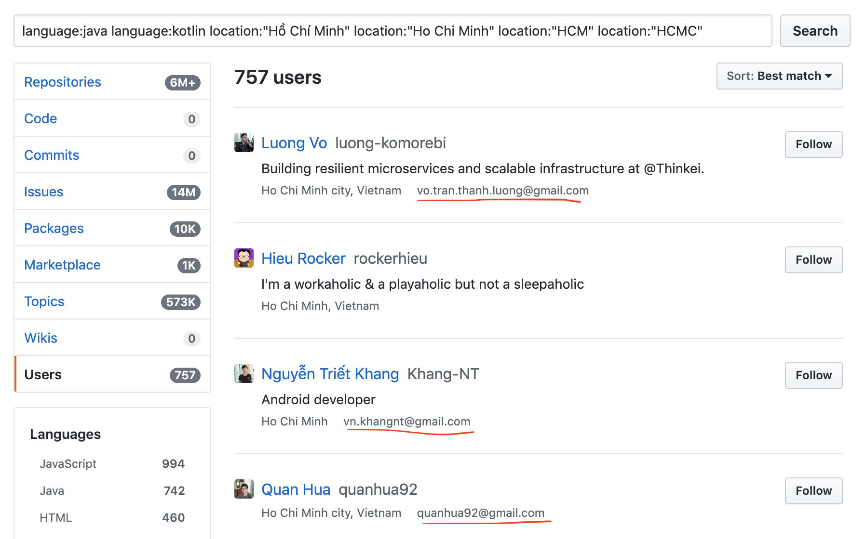

Khi click vào tên của một ứng viên bạn sẽ thấy như sau:

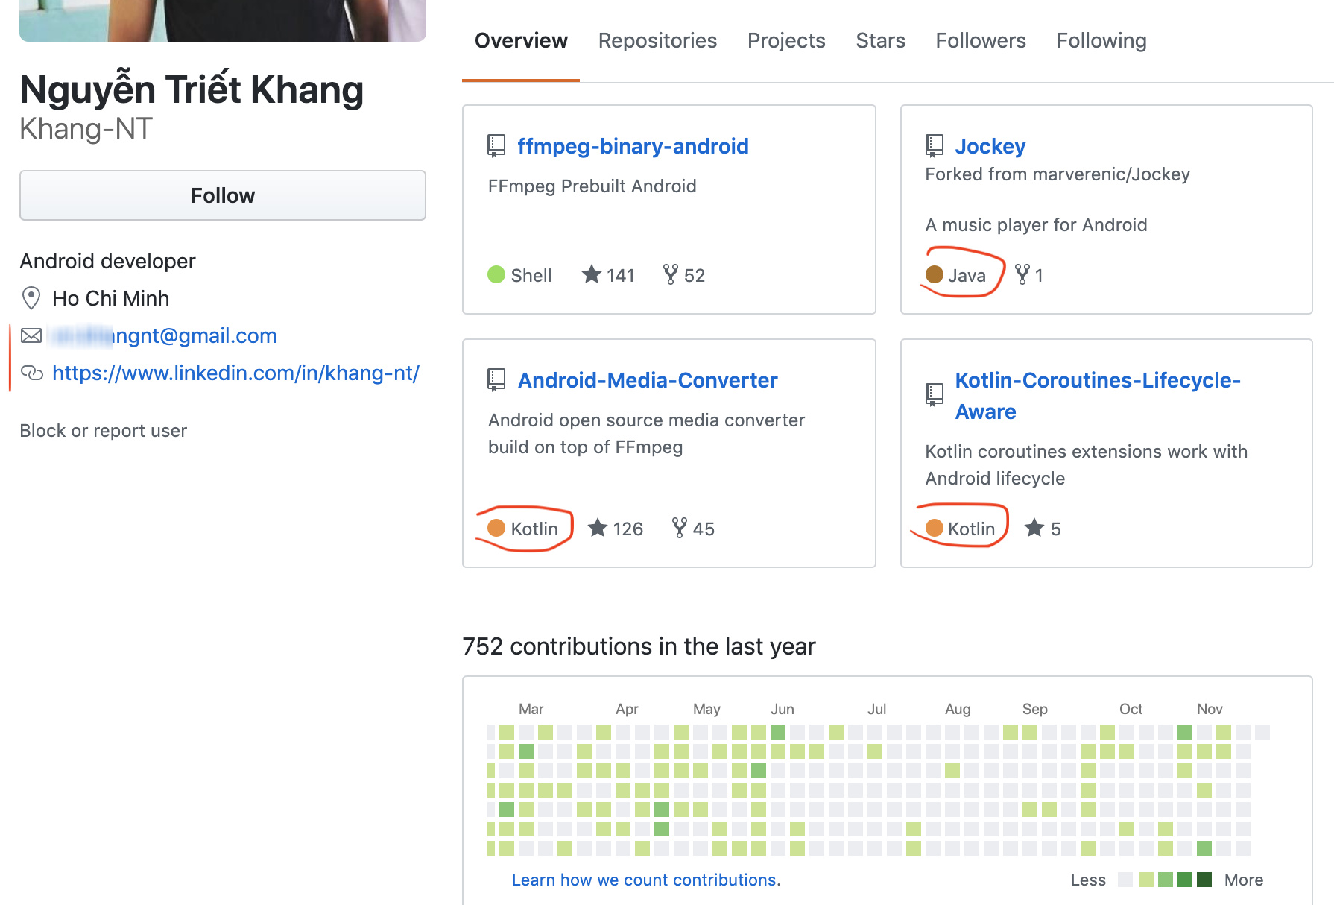

*(Thường các profile đều có thông tin liên hệ. Bạn cũng có thể thấy được các ngôn ngữ lập trình của ứng viên đã sử dụng khi nhìn vào các dự án đã làm)*

**Cách tìm kiếm developer đang kiếm việc**

Rất nhiều bạn khi tìm kiếm việc làm sẽ tạo cho mình một bản CV trên github. Vậy nên chúng ta có thể sử dụng cú pháp **Pushed**/"ngày cập nhật code" để tìm ra được các bạn đang làm CV trong thời gian gần đây.

**Bắt đầu như sau:**

1. Mình sẽ lấy ra một số họ hoặc tên phổ biến của người Việt để làm từ khoá. VD: ***"Nguyen"***
2. Cộng thêm từ khoá để biết đó là bản CV. VD: ***"resume"***
3. Sau đó mình sẽ lọc ra các bạn đang update chỉnh sửa CV trong vòng khoảng 1 tháng đổ lại đây. Hiện tại là 25/11/2019 nên mình sẽ ***lọc từ 01/10/2019 trở đi***. (Lưu ý cách so sánh như sau: >: lớn hơn; <: bé hơn; >=: lớn hơn hoặc bằng; <=: bé hơn hoặc bằng)

Đây là câu lệnh tìm kiếm:

nguyen resume pushed:>=2019-10-01

Khi thực thi tìm kiếm theo câu lệnh trên, bạn sẽ nhận được kết quả như thế này:

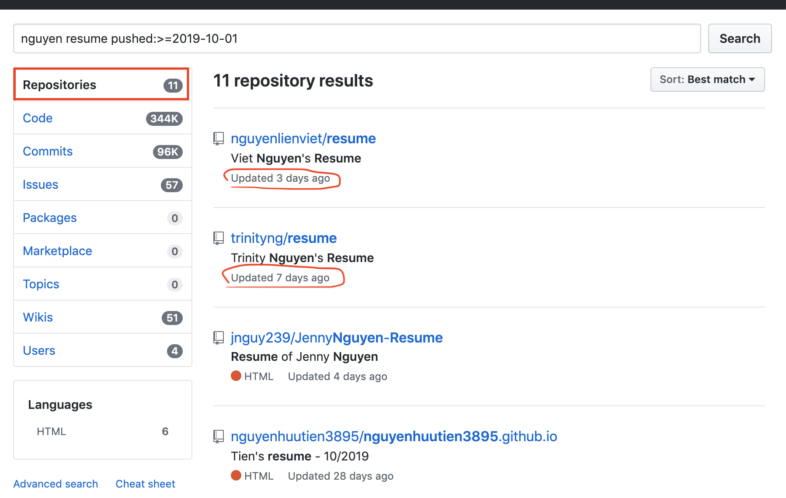

Tương tự như vậy bạn có thể tha y đổi các từ khoá cho riêng mình, như ***"CV", "React", "profile", "Trần", "UIT"...*** để có thêm nhiều kết quả hơn.

Mặc dù github có rất nhiều developer nhưng không phải ai cũng đưa đầy đủ thông tin của họ vào profile. Và chức năng tìm kiếm của github cũng không xây ra để source ứng viên, nên nếu chỉ sử dụng công cụ tìm kiếm của Github, chúng ra sẻ bỏ sót rất nhiều ứng viên. Do đó mình sẽ chỉ thêm cho bạn cách tìm kiếm thông qua Google.

**Tìm kiếm developer trên Github thông qua Google**

Như mình đã nói ở phần triên, nếu chỉ tìm ứng viên trên Github thông qua công cụ tìm kiếm của Github thì chắc chắn sẽ bỏ sót rất nhiều ứng viên tiềm năng. Do đó bạn cần sử dụng công Google để search X-ray trên Github. Đây là một số ví dụ cho bạn có thể thực hiện điều đó:

Tìm kiếm Java developer có kinh nghiệm với Kotlin và sống tại Tp. Hồ Chí Minh Có từ 5 tới 100 người theo dõi (followers). Bạn điền vào ô tìm kiếm google với nội dung sau:

site:github.com Hồ Chí Minh ("5..100 followers") (java | kotlin)

Tìm kiếm Email của dev Reactjs:

site:github.com nguyen "joined github" "react" "*gmail.com"

Tìm kiếm ứng viên hoạt động nhiều trên github:

site:github.com "contributions in the last year" nguyen "javascript"

Với những mẹo tìm kiếm trên hi vọng đủ để bạn có thể tìm kiếm ứng viên trên github.

Nhìn chung, mình khuyên bạn nên tìm kiếm trên GitHub. Vì nó có rất nhiều developer hoạt động thường xuyên và thậm chí có thể họ không có tài khoản linkedin và cũng không submit CV lên bất cứ trang tìm việc nào. Bạn cần sử dụng tài nguyên này như một cách để mở rộng tìm kiếm của mình.

Nếu bạn thấy bài viết này có ích, vui lòng chia sẻ cho bạn bè nhé.